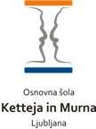 | GEO  Vreme in podnebje |  |  | 17. 4. 2020
Pome Pomembno  Navodila za delo so pripravljena v obliki učnega lista.  To ne pomeni, da moraš učni list natisniti.  Obliko zapisa si izberi sam/a.  Navodila za delo so pripravlja |  | Cilj  Na prvi pogled novo poglavje, a če dobro pomisliš ni. In kako sta vreme in podnebje povezana s toplotnimi pasovi? To je tisto pravo vprašanje. Začeli bomo z vremenom, saj smo v Sloveniji znani po tem, da se o vremenu radi pogovarjamo.  In ne pozabi: #ostanidoma.
Naloga:  Natančno in pozorno preberi besedilo v učbeniku.  Ne pozabi uporabiti atlas.  Odgovore napiši v zvezek.  Ne pozabi pisati:  - čitljivo,  - pregledno,  Učilnica  http://ucenci.oskm.si/moodle  GEO 6R.  E naslov:  igor.vrhunec@ucitelj.oskm.si  Na e naslov ne oddajaš gradiva. |  | Vreme in podnebje  Preberi besedilo v SDZ na strani 56 in 57.  Reši naloge iz učnega lista.  Ne pozabi na 3.vajo v SDZ na strani 57.  Obišči e učilnico:  In odgovori na tri vprašanja v rubriki Vreme in podnebje.  A najprej reši današnjo nalogo.  Kviz je odprt do ponedeljka, 20.4. 2020 do 20.00.

VREME IN PODNEBJE

VREME IN PODNEBJE

Vreme je naravni dejavnik, ki se dogaja v ozračju. Vsakodnevno vpliva na vsakega izmed nas, saj je od vremena odvisno, kako se bomo oblekli ali kaj bomo lahko počeli zunaj. Vreme lahko vpliva na počutje ljudi. O vremenu se je oblikovalo veliko pregovorov Primer: »Zeleni pust, bela velika noč.«

Naloga.
V zvezek napiši, kako ga ti razumeš ta pregovor.

Naloga.
Povprašaj starše, če vedo še kakšen pregovor in ga zapiši v zvezek.

Pri nas je vreme zelo raznoliko, pestro. Zaradi stika Alpskega gorovja in Jadranskega morja ga je tudi zelo težko napovedati. Zato se vsake toliko časa zgodi, da nas vreme preseneti.

Primer: napovedana je lepa, sončna nedelja, s starši imate piknik na vrtu, a se med kosilom ulije kot iz škafa.

Torej: (spodnje besedilo prepiši v zvezek)
Vreme je trenutno stanje v ozračju, ki nastane pod vplivom različnih vremenskih elementov in atmosferskih dejavnikov. Neprestano se spreminja, lahko pa je tudi več dni ali tednov podobno.
Vreme opisujemo z različnimi pojmi: sončno, oblačno, vetrovno deževno, delno jasno….
Z napovedovanjem vremena se ukvarjajo vremenoslovci, ki s pomočjo satelitov spremljajo dogajanje v ozračju in napovedujejo vreme za nekaj dni naprej. Vsak dan beležijo različne podatke, ki jih zbirajo v vremenskih opazovalnicah.
(glej sliko v SDZ na strani 57.)

Naloga.
S pomočjo spodnje tabele izpiši v zvezek, katere podatke zbirajo vremenoslovci.

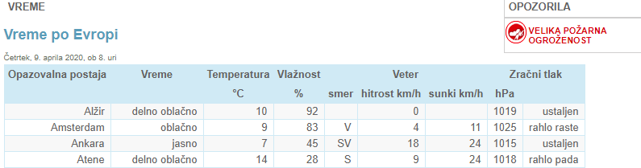
Vir: http://www.arso.gov.si/vreme/napoved

Naloga.
Z pomočjo ustreznih podatkov reši 3.vajo v SDZ na strani 57.
Lahko si pomagaš tudi z:
http://www.vreme.si/napoved/Ljubljana/graf

Dodatna naloga (ni obvezno)
če te zanima več, se sprehodi po spletni strani: http://www.vreme.si. Spoznal boš, da je vremenoslovec zelo zahteven in zanimiv poklic.
Če te zanima še več obišči: https://www.windy.com in uživaj v deskanju po spletni strani.

